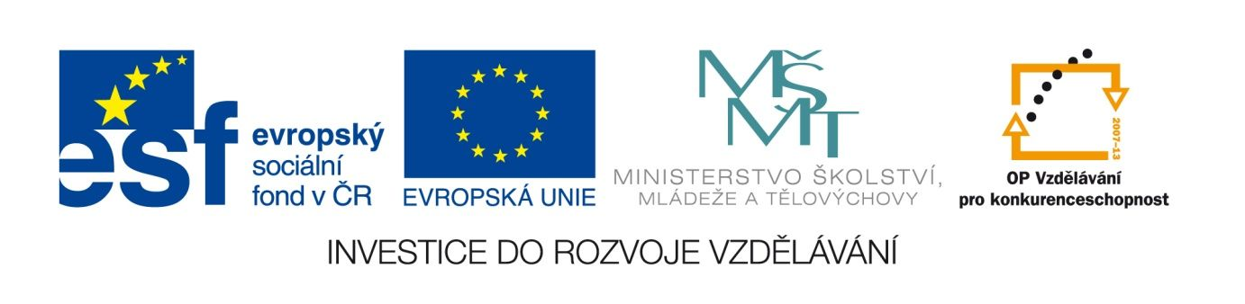
Klasicismus, osvícenství - test
VY_12_INOVACE_LITSTARA18
Anotace
Eva Bednářová
květen 2012
II.ročník – ČJ, klasicismus, osvícenství

Test
Práce slouží jako úvod k tématu klasicismus a osvícenství.
cíl: porozumět odbornému textu, umět jej interpretovat, vyhledávat v něm informace.

Test: Klasicismus, osvícenství
Přečtěte si v Úvodu do světa literatury na str.11 úvodní text pod nadpisem
NEZKUSIL,V. Úvod do světa literatury 3. 1. vyd. Praha : Fortuna, 1992.
ISBN 80-85298-75-9. s. 11 – 13.

- Z textu vyplývá, že v absolutismu :
a) se upevnilo a posilovalo postavení šlechty na úkor panovníka
b) panovník se zajímal především o osud své rodiny a šlechty
c) se upevnilo postavení šlechty, ale její možnosti ovlivňovat chod státu se musely omezit v jeho prospěch
d) šlechta postupně ztrácela svá privilegia ve prospěch panovníka
- Privilegované postavení znamená (není v textu):
a) postavení podobné měšťanům, založené na majetku
b) požívající výhod, výsadní (např. v oblasti daní)
c) zaručující život v přepychu
d) nezaručené
Přečtěte si text A.
- Z textu vyplývá, že tématem klasicistních tragédií je:
a) věrná, ale těžká služba panovníkovi
b) nevěra a ztráta cti
c) střet citu a rozumu, ve kterém cit musí ustoupit
d) střet rozumu a citu, ve kterém cit vítězí
- V tragédiích se dle textu nesmí objevit témata jako:
a) nešťastná láska, oběť ve jménu panovníka, závist
b) péče o majetek a jeho rozmnožování
c) rodina a její ochrana proti pomluvě
d) vztah mezi dvěma muži
- Hranice mezi druhy umění byly v klasicismu:
a) věcí autora, jeho nápaditosti
b)volné, komické prvky se stávaly ozdobou, doplněním tragédií, pod. jako u Shakespeara
c) pevně určeny postavami, které v nich vystupovaly, např. Měšťané v trgédii
d) pevně stanoveny
- Realistickému zobrazování soudobé společnosti se blížily:
a) komedie
b) tragédie
c) formy převzaté z antiky
d) real. zobrazování bylo nepřípustné
Přečtěte si text B.
- Obdiv k rozumu, který se zrodil v době osvícenství, vedl později :
a) k posílení role panovníka
b) k majetkové rovnosti lidí
c) k boji za svobodu, proti absolutismu
d) uznání protestantských církví
- Slovo osvícenství je příbuzné slovům:
a) světlo, poznání, pokrok
b) svítit, světlý, světlo
c) svět, svíčka, světit
d) volnost, rovnost, bratrství
- Jako nerozumné se osvícencům jeví:
a) přátelství s panovníkem, klidné zlepšování poměrů
b) uznání rovnosti všech lidí
d) propagování filozofie a umění
c) absolutistické vládnutí
- Velkou hodnotou bylo pro osvícence:
a) západní kultura, zejména anglická a francouzská
b) dodržování řádu, dělení na styl vysoký a nízký
c) vzdělání jako cesta ke svobodnému projevu
d) víra v boha, příslušnost ke svobodně tvořené církvi

